**Представление опыта работы учителя физической культуры «РОШ №2 им.А.В.Хоптенко» Бондаренко Е.Г.**

В Ровеньковской общеобразовательной школе № 2 им.А.В.Хоптенко я работаю более 13 лет, преподаю уроки физической культуры . В школе созданы условия для решения задач физического воспитания школьников. Проблема, над которой я работаю, звучит так: «Развитие двигательных качеств, умений и навыков на уроках физической культуры, формирование устойчивого интереса учащихся к занятиям физической культурой». Исходя из этого, в процессе комплексной работы по сохранению и укреплению здоровья учащихся, я решаю следующие задачи:

. разъясняю учащимся положительное влияние физической культуры и, в частности, двигательной активности на организм, которая способствует подъёму общего уровня функциональных и адаптационных возможностей организма;

• вырабатываю практические умения и навыки в процессе формирования гармоничного развития учащихся;

• формирую положительную мотивацию к занятиям физической культурой;

• пропагандирую и поощряю желание учащихся стремиться к здоровому образу жизни.

В настоящее время исключительно большое внимание уделяется вопросам укрепления здоровья школьников. К моменту окончания школы часть выпускников имеет серьезные отклонения в здоровье. Учебные нагрузки не оставляют времени на достаточную двигательную активность. Общеизвестно, что здоровье человека на 50% зависит от образа жизни. Образ жизни включает в себя три компонента: уровень жизни, качество жизни, стиль жизни. Мы, учителя, в своей работе не можем влиять на первый и второй компоненты, только на стиль жизни. Быть здоровым – естественное стремление человека. Первый, основной признак здорового образа жизни - это регулярная физическая и двигательная активность, поэтому работа по сохранению здоровья учащихся и воспитанию здорового поколения для меня актуальна и значима. Как увлечь детей физкультурой, сформировать потребность и привычку самостоятельно регулярно заниматься физическими упражнениями? Как со школьной скамьи привить вкус к здоровому образу жизни? Универсальных рецептов нет. Есть только опыт учителей.

Перед началом года я составляю план, в котором ставятся следующие задачи:

* Формирование гармонично развитой личности учащихся посредством воспитания бережного отношения к здоровью, активного приобщения к физической культуре, к регулярным занятиям физическими упражнениями;
* Укрепления здоровья средствами физического воспитания и самостоятельными формами занятий физической культурой;
* Обучение жизненно необходимым двигательным умениям и навыкам;
* Развитие двигательных качеств;
* Воспитание потребности в здоровом образе жизни, нравственных и волевых качеств;
* Формирование основ знаний о физической культуре и спорте;
* Создание условий и содействие к раскрытию, развитию физических и духовных способностей.

Мой опыт работы учителем физической культуры позволяет утверждать, что с помощью добротно проведенных уроков, системы домашних заданий, определенной организации массовой внеклассной работы можно добиться высокого уровня общефизической подготовки школьников и их здоровья. Особая роль в этом принадлежит мне, как учителю физической культуры. Урок строю таким образом, чтобы при высокой плотности он был эмоционально насыщен и содержал элементы игры. Ученики получают такую физическую нагрузку, которую они способны выдержать без ущерба для здоровья. В условиях своей школы имею возможность выполнить всю учебную программу, все ее разделы, кроме плавания, туризма. Совершенствованию методики проведения урока уделяю постоянное внимание. Обязательно применяю домашние задания на освоение техники движений, развитие двигательных качеств, по работе с учебником. Домашние задания по общефизической подготовке проверяю в конце каждой четверти. На уроках стараюсь научить правильному, в полном смысле слова «культурному» выполнению движений, что влияет не только на собственно физическое, но и личностное развитие ученика. Большинство уроков стараюсь проводить на природе. Заинтересовать, привлечь ребят к занятиям физическими упражнениями можно лишь в том случае, если они будут видеть пусть небольшой, но зримый результат своей работы. Добиться этого должна помочь я, и в первую очередь на уроках. И здесь важный аспект моей деятельности - индивидуальная работа с каждым учеником. Достичь повышения уровня физической подготовленности слабоуспевающих учеников можно только при помощи дифференцированного обучения. При этом, простота, доступность, оптимальное чередование нагрузок и отдыха, правильное дозирование нагрузки - обязательное условие на каждом уроке. Урок физкультуры – это своеобразная основа физкультурно - спортивной грамоты. Если на уроке прививаются необходимые умения и навыки, сам урок вызывает у школьников интерес и удовлетворение, то можно говорить о формировании у них устойчивой привычки заниматься спортом и физкультурой. Для выработки у обучающихся объективной оценки своих достижений, формирования ответственности использую технологию самооценки, где учащиеся определяют свою отметку по выполненному заданию, по усвоенной теме. При самооценке проводится анализ результатов деятельности и не оцениваются свойства личности. На каждом уроке провожу инструктаж по технике безопасности. Свои уроки и внеклассную работу я строю так, чтобы каждый обучающийся стремился к самооценке, самоанализу и самосовершенствованию своих возможностей, а это позволяет включать в активную деятельность на уроке не только сильных, но и более слабых, а так же медлительных учеников и способствует поднятию на более высокий уровень двигательных умений и навыков. Достижение более высокого результата (для одного ученика победа в игре на уроке, для другого – победа на соревнованиях) вызывает положительные эмоции от уроков физической культурой, способствует движению вперед и развитию ребенка.

В своей работе я применяю личностно – ориентированное обучение, развивающее обучение, здоровье сберегающие технологии. Для реализации поставленных целей и задач использую всевозможные формы работы учеников на уроке: групповые, метод индивидуальных заданий (дополнительные упражнения по овладению двигательными действиями), при этом учитываю интересы учеников, их двигательные и психические возможности. Как известно, в классе, который приходит на урок физической культуры, далеко не одинаковый состав учащихся. Все они заметно отличаются по своему физическому развитию, состоянию здоровья, подготовленности. Есть ученики, хорошо физически подготовленные. И наряду с ними – ученики со средней и даже слабой подготовкой. Кто-то часто болеет ОРЗ, а кто-то имеет хроническое заболевание, а кто-то здоров. Для того чтобы правильно организовать работу с учениками, не нанести вред их здоровью, учитель должен знать о состоянии здоровья учащихся. Поэтому в начале каждого учебного года ученики проходят медосмотр, с результатами которого я обязательно знакомлюсь. Затем в соответствии с физическим развитием, состоянием здоровья, уровнем тренированности и уровнем общей физической подготовленности школьников дозирую нагрузку на уроке.

Выполнение нормативов важная составляющая, но не единственная. За теорию и практику ученику мною выставляются оценки отдельно по традиционной пятибалльной шкале. Для определения уровня теоретических знаний учащихся использую информационные технологии. Учитывается не только результат (высота прыжка или скорость пробега), а техника выполнения того или иного упражнения, систематичность занятий. Занятия по физкультуре проводятся в двух формах – основной урок с учетом различия учащихся в физическом развитии, определяющем темп и количество выполняемых упражнений и подготовительной– с использованием разных требований и подходов. С введением такой системы уменьшилось число освобожденных по физкультуре. На уроках физкультуры мои ученики направляют свои усилия не на борьбу с нормативом, а на борьбу с самим собой, преодоление самого себя, на соревнование с самим собой, на познание самого себя. Школьник должен понимать, что он бегает и прыгает не ради достижения какого-то результата, а ради того, чтобы быть здоровым. Отсутствие у детей осознанного понимания того, что они делают на уроках физкультуры и с какой целью, никогда не приведет к положительным результатам, а только к повальному освобождение от нелюбимой «физкультуры». Стараюсь помочь ученику открыть для себя мир физической культуры и спорта, мир здоровье сберегающих технологий в этом мне во многом помогают учебники.

Согласимся с тем, что как бы ни значителен был сам урок физкультуры, он, увы, не может быть лекарством от всех болезней. Главным фактором школьной спортивной жизни является внеклассная работа. Поэтому занятия спортивных секций тоже стали непременными мероприятиями жизни школы. Внеклассной работой стараюсь охватить максимальное число учащихся. При проведении тестов, срезов по физическому воспитанию учитываю темперамент учеников и, соответственно, их скорость реакции. Устанавливаю индивидуально продолжительность выполненных заданий. Таким образом, ребёнку легче утвердиться. Обязательны общеразвивающие упражнения на каждом уроке, включающие упражнения всех групп мышц и суставов, позволяющие поднять общий тонус, усилить кровообращение и улучшить обмен веществ. Тестирование физических и координационных качеств помогает контролировать усвоение учебного материала, степень физической подготовленности учеников. Проводя регулярно тестирование, можно уже в школе выявить талантливых спортсменов, регулировать их выступление в соревнованиях и прогнозировать их спортивные результаты. Мои ученики регулярно принимают участие в различных городских соревнованиях и олимпиадах, где занимают призовые места.

Согласно плану спортивно - массовых мероприятий школы 100% моих обучающихся приняли участия в этих мероприятиях (спортивные соревнования и спортивные праздники, олимпийские игры.).

**И.о директора ГОУ ЛНР_**

**«Ровеньковская школа №2**

**им.А.В.Хоптенко»**

**_____________А.В.Данилова**

**Календарь**

**спортивно - оздоровительных  и  массовых мероприятий**

**на 2018-2019 учебный  год**

**Цель и задачи:1. Пропаганда здорового образа жизни.**

**2. Выявление команд и участников для дальнейшего участия в соревнованиях городского и областного масштаба.**

|  |  |  |  |  |  |
| --- | --- | --- | --- | --- | --- |
| **№п/п** | **Наименования соревнований** | **С кем проводятся** | **Дата проведения** | **Место проведения** | **Ответственный** |
| **1.**  **2.** | **Осенний забег**  **День здоровья** | **5-11 классы**  **1-11 классы** | **сентябрь** | **РОШ№2** | **Бондаренко Е.Г.**  **Сидельникова Ю.Е.** |
| **3.**  **4.**  **5.** | **Соревнования по футболу**  **Соревнования по военно-прикладному многоборью**  **Соревнования по стрельбе** | **5-9 классы**  **10-11 классы**  **9-11** | **октябрь** | **РОШ№2** | **Бондаренко Е.Г.**  **Еременко В.П.**  **Бондаренко Е.Г.** |
| **6.**  **7.** | **Соревнования по шашкам и шахматам**  **Спортивная викторина знатоки спорта** | **1-11**  **6-8** | **ноябрь** | **РОШ№2** | **Бондаренко Е.Г.**  **Сидельникова Ю.Е.**  **Бондаренко Е.Г.** |
| **8.**  **9.** | **Соревнования по пионерболу**  **Соревнования по настольному теннису** | **2-4**  **8-11** | **декабрь** | **РОШ№2** | **Сидельникова Ю.Е.**  **Бондаренко Е.Г.** |
| **10.**  **11.** | **Игры для младших школьников «Зимние забавы»**  **«Зимняя спортакиада»** | **1-4**  **8-11** | **январь**  **январь** | **РОШ№2**  **РОШ№2** | **Сидельникова Ю.Е.**  **Бондаренко Е.Г.** |
| **12.**  **13.**  **14.**  **15.**  **.** | **Волейбол**  **Веселые старты**  **Смотр строя и песни**  **Военно-патриатические соревнования «Равнение на подвиг»** | **9-11**  **5-7**  **1-8**  **9** | **февраль**  **феврадь** | **РОШ№2** | **Бондаренко Е.Г.**  **Сидельникова Ю.Е.**  **Бондаренко Е.Г.** |
| **16.**  **17.** | **Баскетбол**  **Соревнования по силовой подготовке** | **7-8**  **8-9** | **март** | **РОШ№2** | **Бондаренко Е.Г.** |
| **18.**  **19.** | **Футбол**  **День ГО** | **5-8**  **1-11** | **апрель** | **РОШ№2** | **Бондаренко Е.Г.**  **Сидельникова Ю.Е.** |
| **20.** | **Военно-патриотическая игра «Зарница»** | **10-11** | **май** | **РОШ№2** | **Бондаренко Е.Г.** |

**Осенний забег**

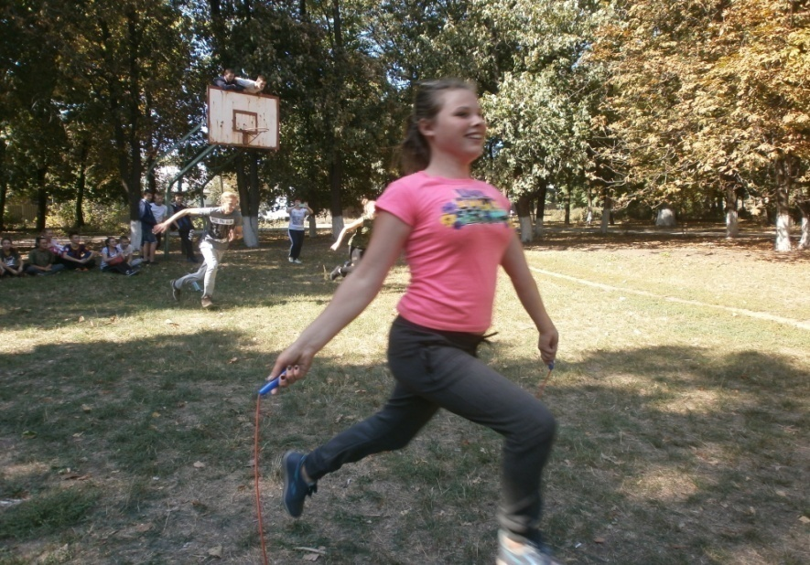

**День здоровья**

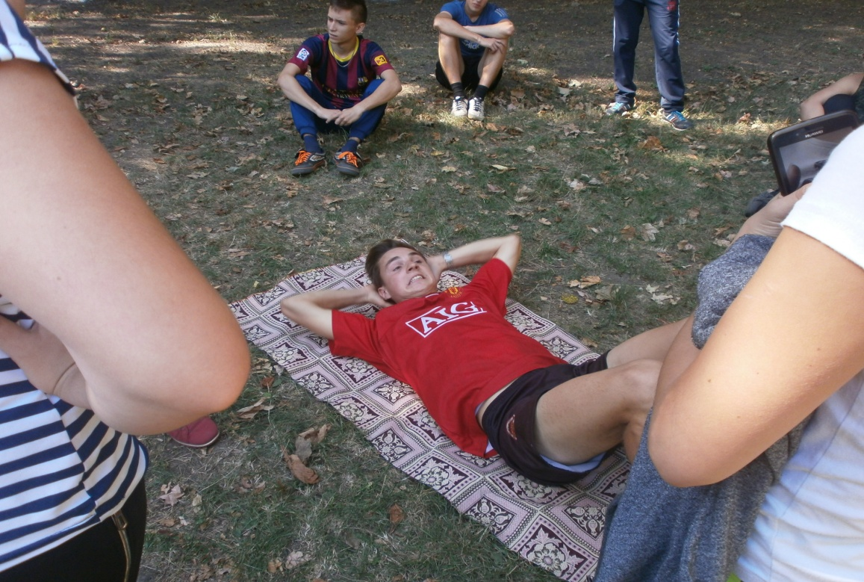

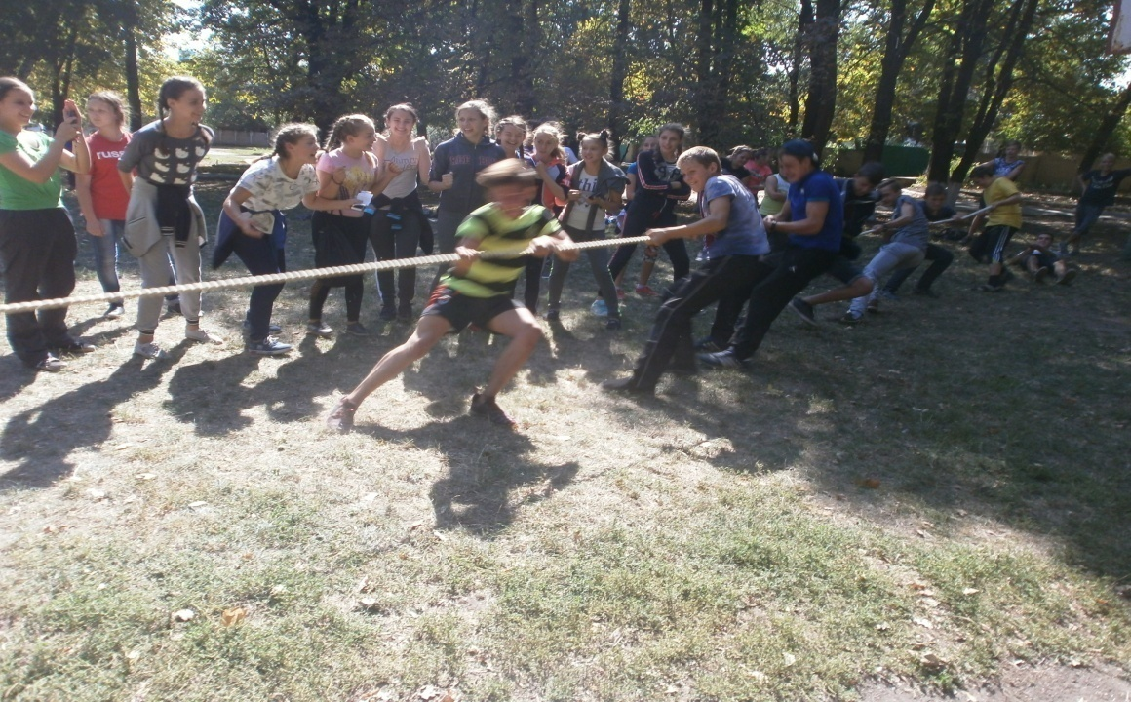

**Соревнования по футболу**

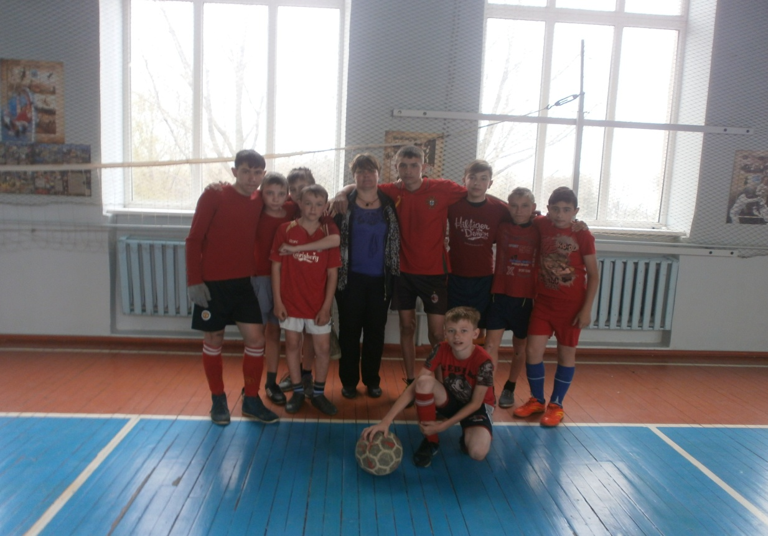

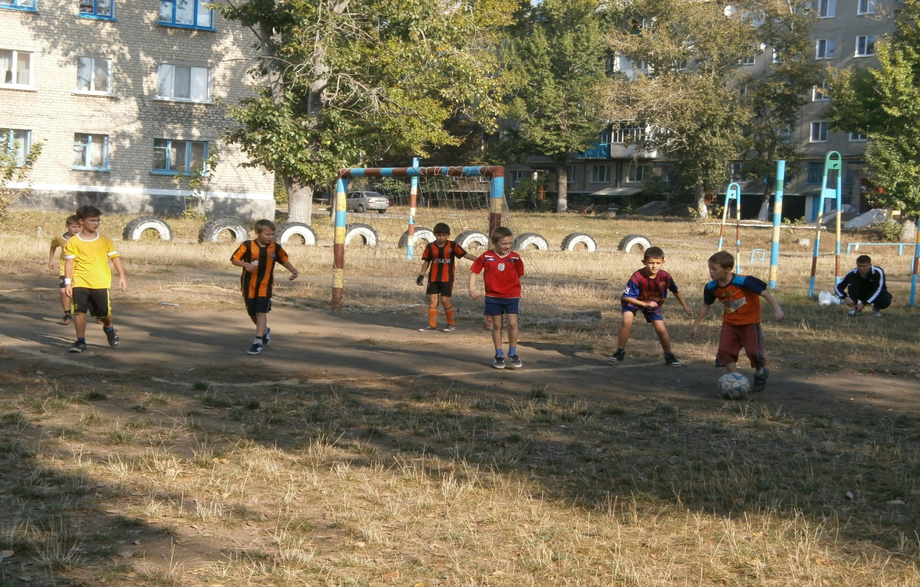

**Соревнования по стрельбе**

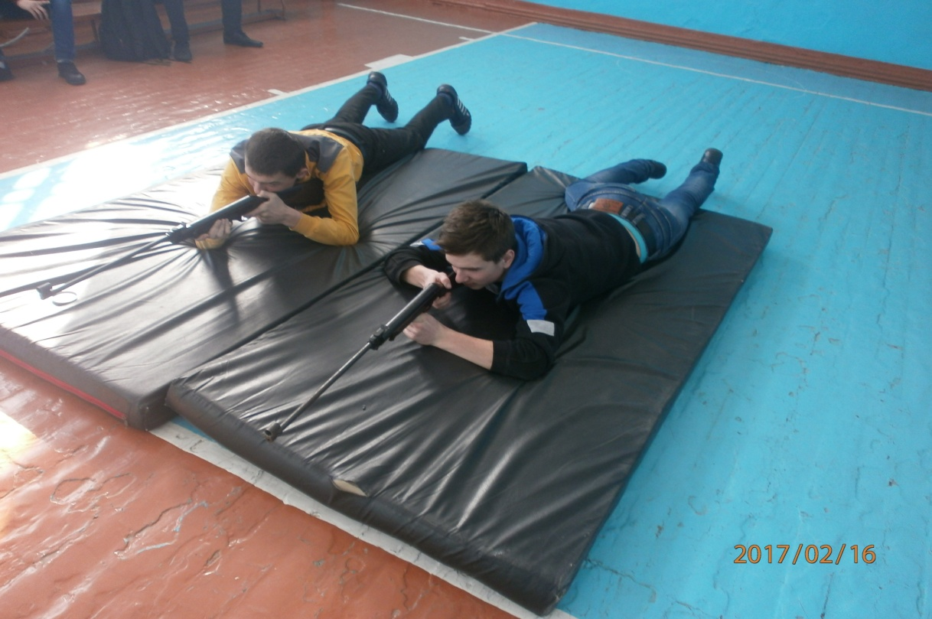

**Веселые старты**

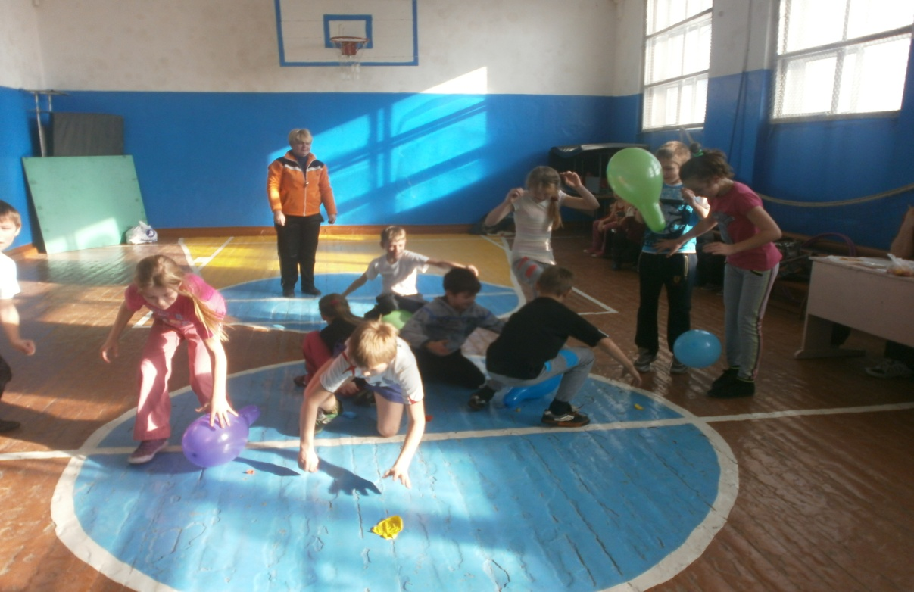

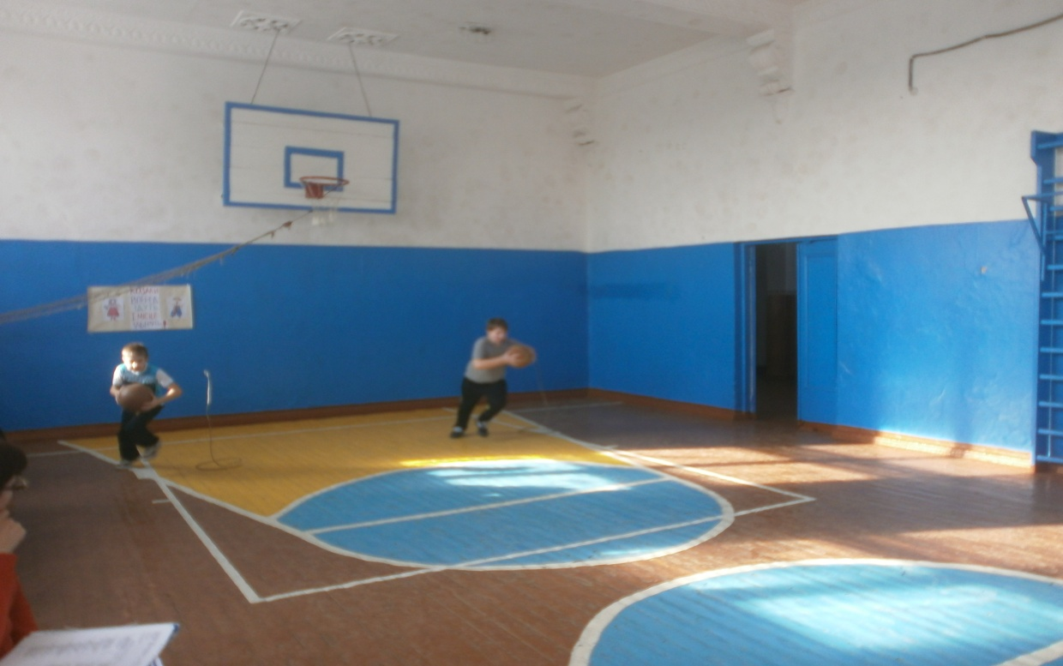

**Волейбол**

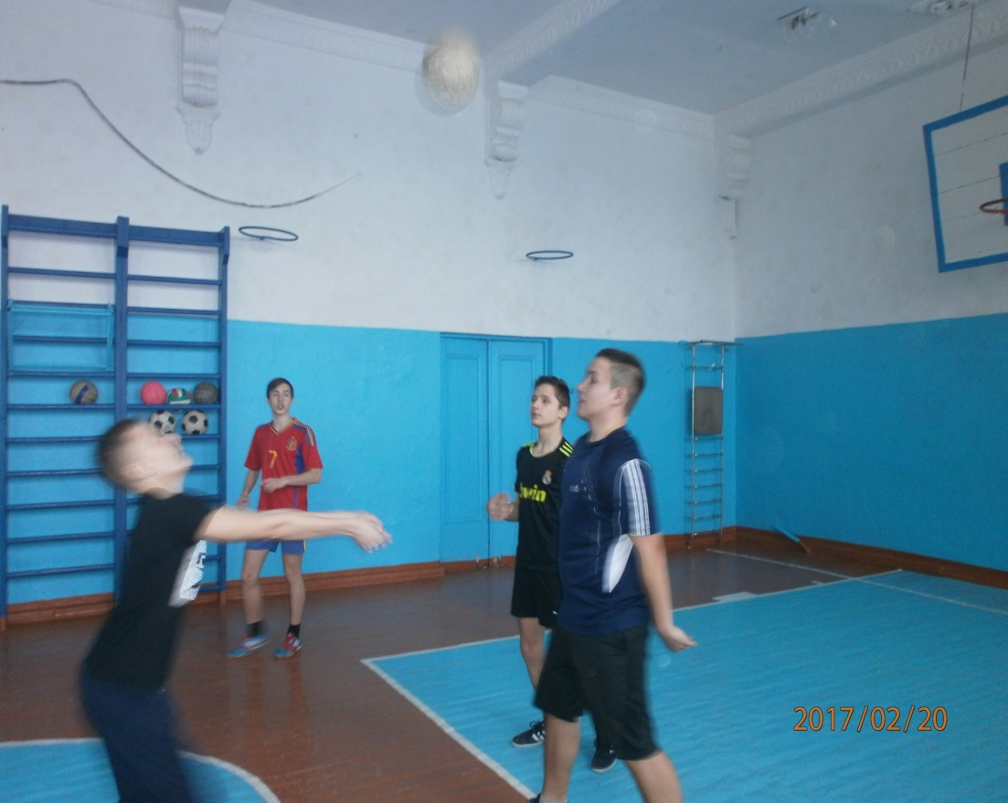

**Силовая подготовка**

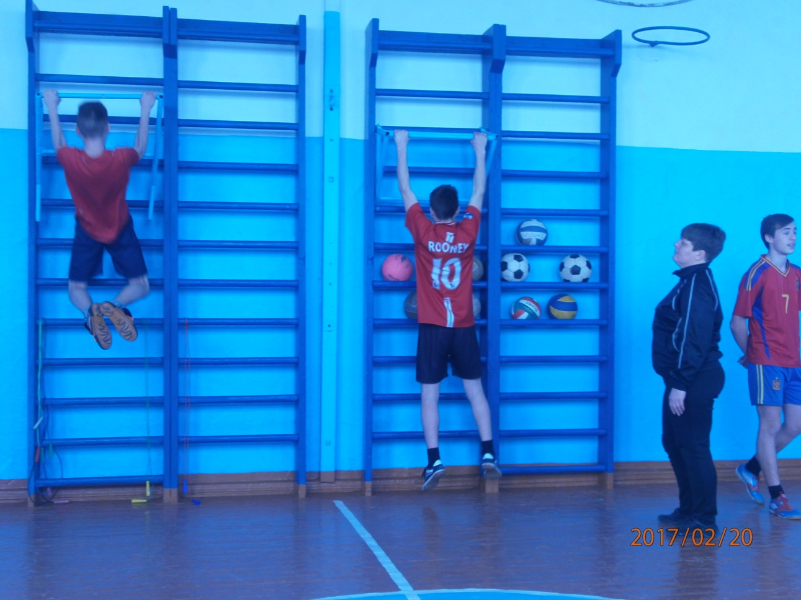

**Военно-спортивные соревнования посвященные**

**Памяти героям ВОВ и защитникам Донбасса.**

**21 февраля 2019 года**

**Цель: Способствовать развитию нравственно-эстетического, патриатического воспитания, чтить и помнить героев, развивать чувства мужества и долга.**

**Место проведения РОШ №2 им.Хоптенко**

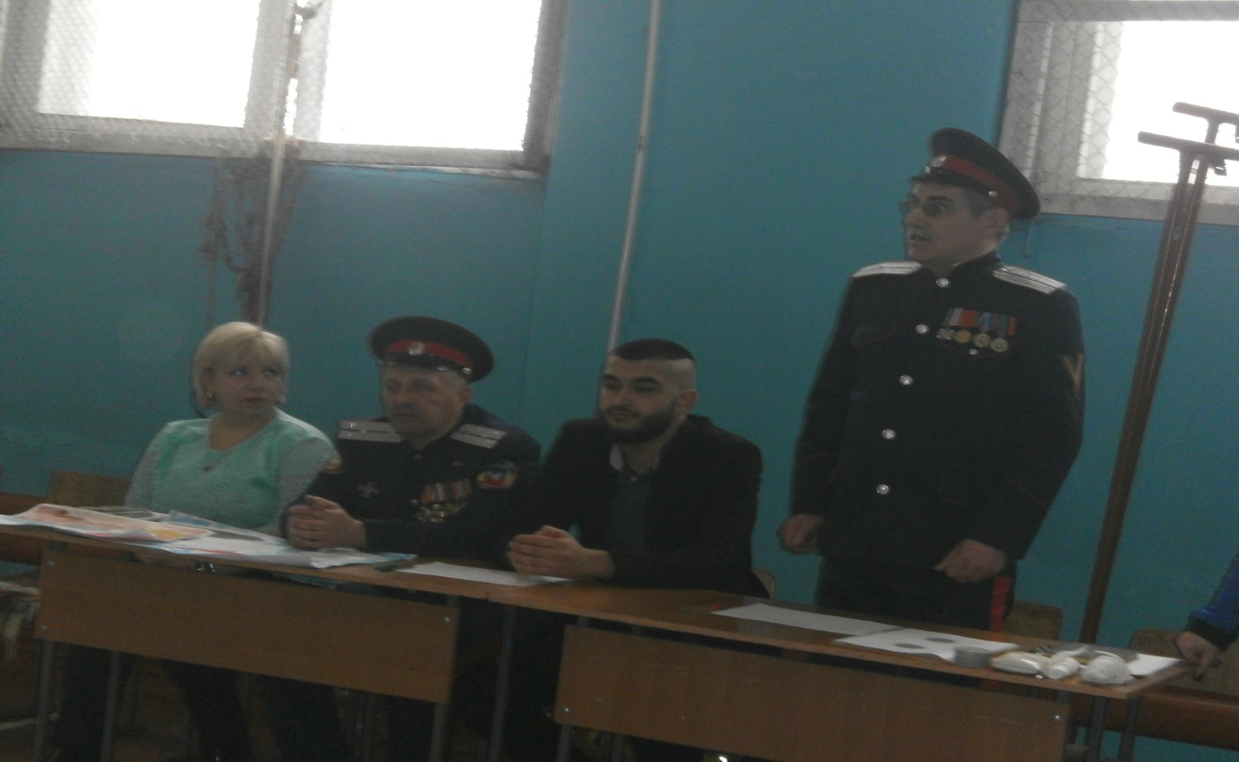

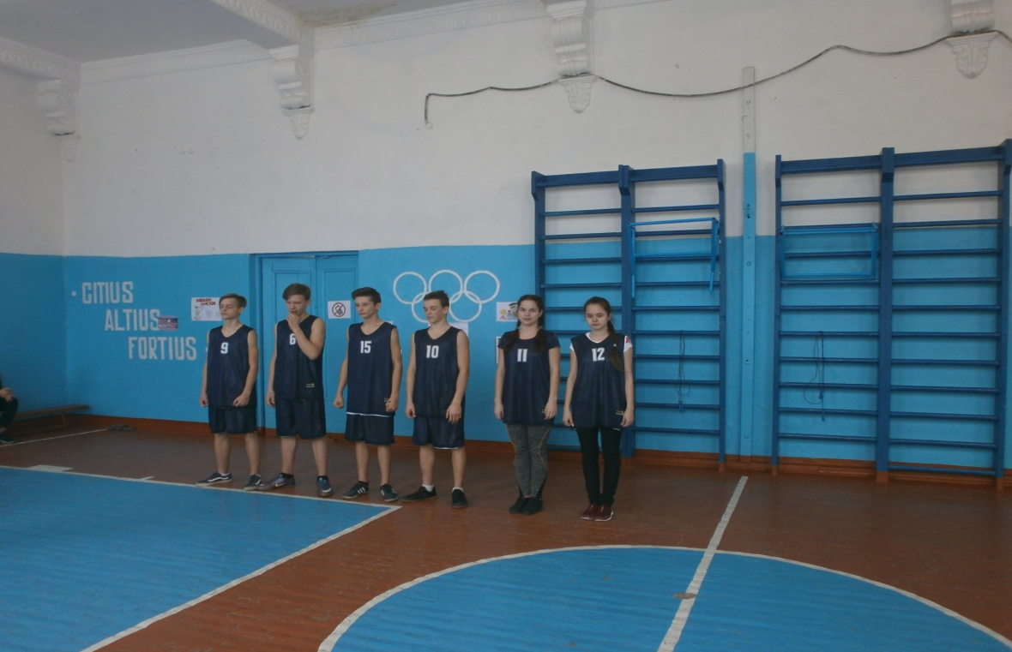

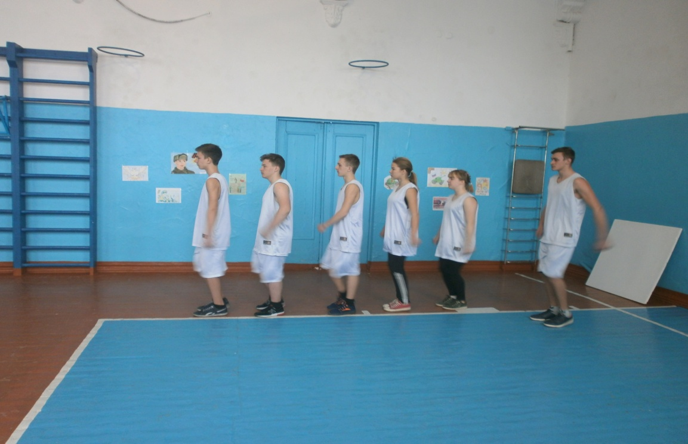

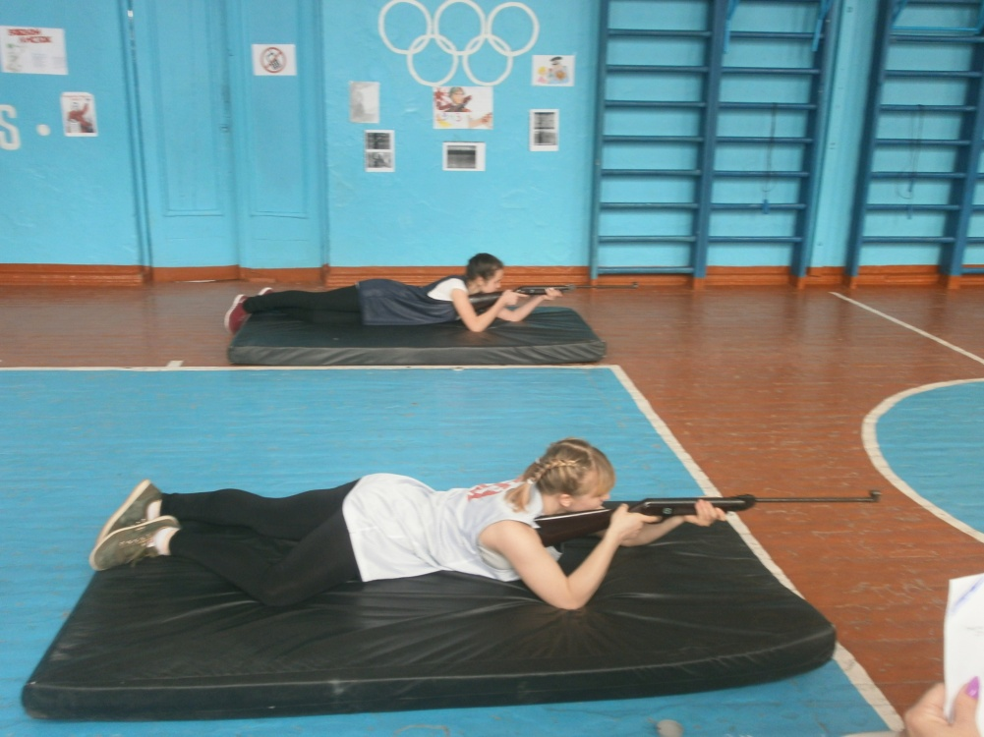

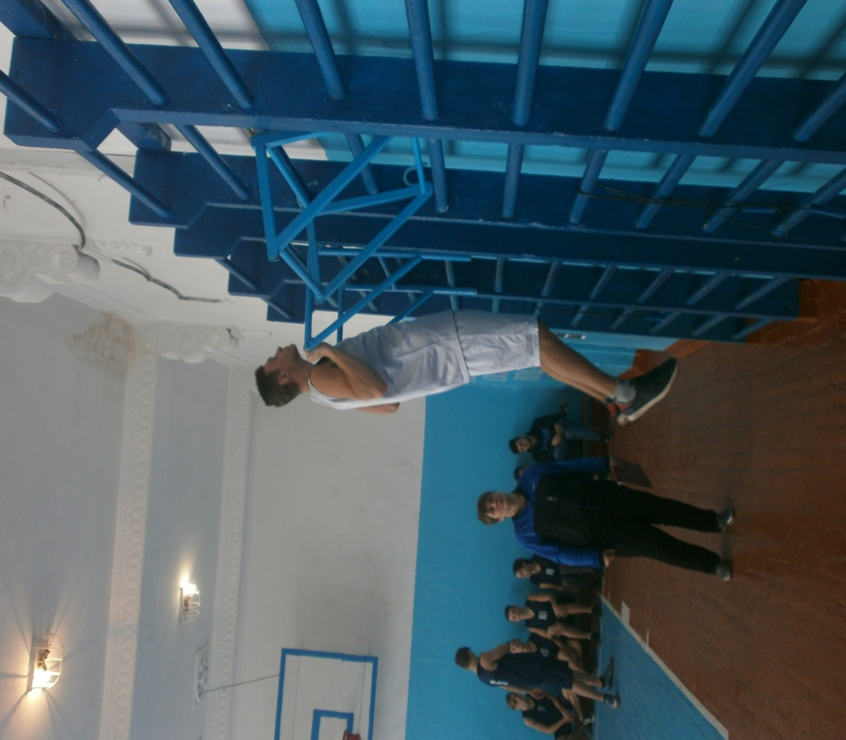

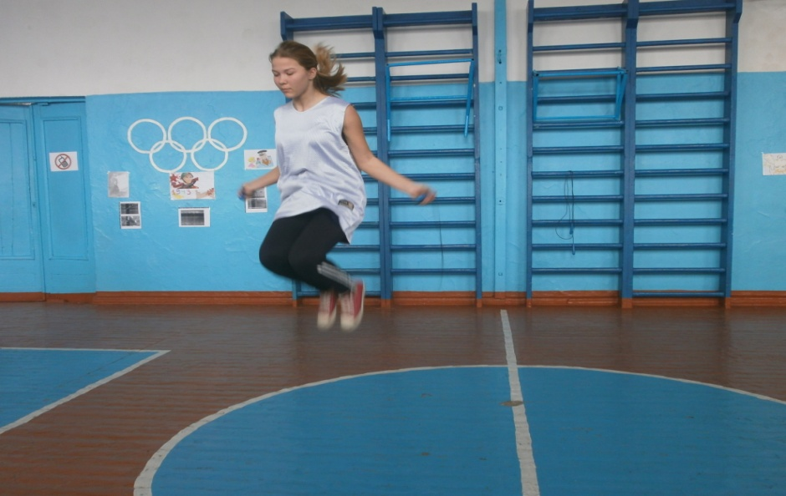

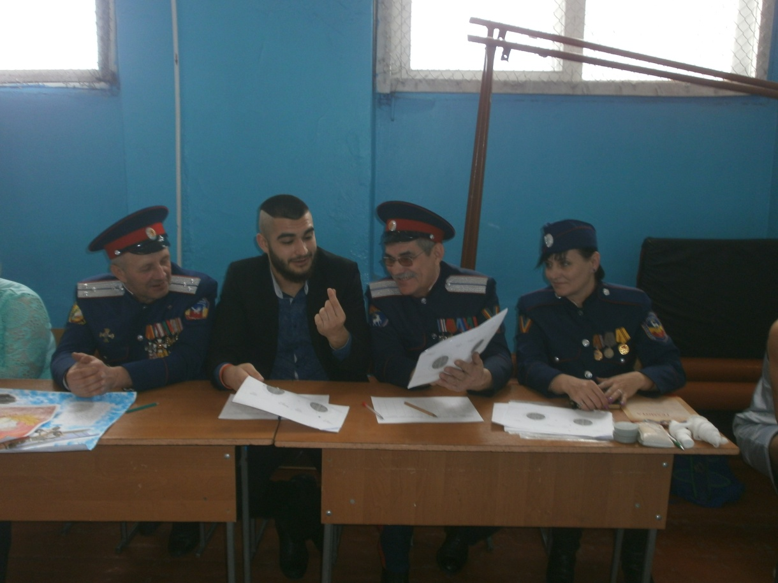

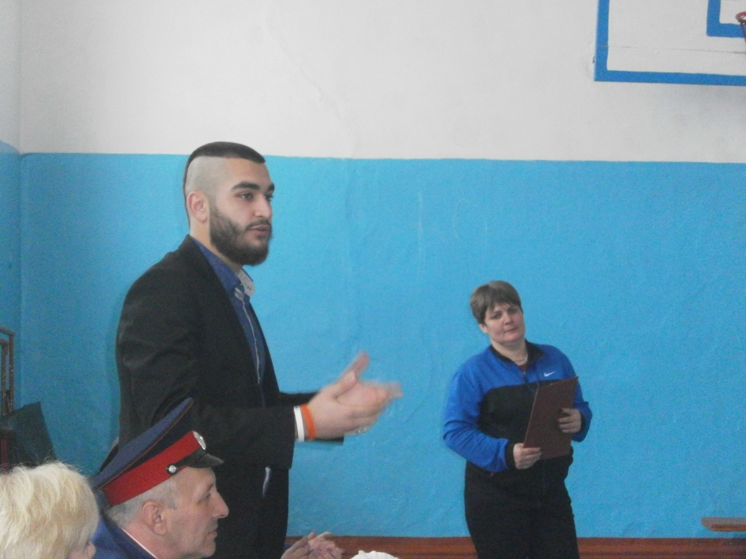

Заключение

Основной идеей опыта является через организацию внеклассной работы привить обучающимся любовь к физической культуре и спорту, навыки самостоятельных занятий, здорового образа жизни, добиться высоких спортивных результатов, привить любовь к профессии учителя физической культуры, тренера.

**Конспект урока по баскетболу**

**6 класс.**

**Тема:** Спортивные игры. Баскетбол.

**Цель урока:** Обучение двигательным действиям через спортивную игру баскетбол

**Задачи:**

***1. Образовательная:***

закрепить ведение и передачу мяча в движении, обучить игре с быстрым прорывом.

***2. Развивающая:***

развивать физические  качества: ловкость и точность движений при  работе с баскетбольным мячом.

***3. Воспитательная:***

способствовать формированию морально-волевых качеств учащихся, воспитывать чувства коллективизма, умение работать в команде.

**Место проведения:** спортзал ГОУ «РОШ №2 им.Хоптенко»

**Инвентарь:** баскетбольные мячи, фишки.

|  |  |  |  |
| --- | --- | --- | --- |
| **Часть**  **урока** | **Содержание** | **Дози-ровка** | **Организационно-методические указания** |
| П О Д Г О Т О В И Т Е Л Ь Н А Я         Ч А С Т Ь |  |  |  |
| I часть | 1. Построение. Сообщение цели, задач урока, измерение пульса.  2. Разминка:  -ходьба  -руки вверх на носках, пятках, на внешней, внутренней стороне стопы, в полу присяде, присяде  -бег по кругу  -бег в стойке баскетболиста  -бег приставными шагами  -бег спиной вперед  -бег с прыжком  -переход на ходьбу с восстановлением дыхания  -перестроение в колонну по два  Общеразвивающие упражнения   1. И.П.-основная стойка, руки на пояс, вращение головы 1-2 в правую сторону, 3-4 в левую сторону.   2.И.П. –основная стойка руки перед грудью  1-2 Рывки руками перед грудью  3-4 поворот туловища рывки и отведение рук в сторону  3. И.П.- основная стойка, правая рука вверху, левая в низу  1-2 Рывки руками  3-4 Рывки руками со сменой положения рук  4. И.П. – основная стойка руки на пояс  1-2 Наклон туловища вправо  3-4 Наклон туловища влево  5. И.П.-основная стойка ноги врозь,  руки в стороны  1-2 Наклон вперед левой рукой  коснуться правой  ноги  3-4  Наклон вперед правой рукой коснуться  левой ноги  6. И.П.-основная стойка.  1-прогиб назад руки вверх  2-наклон в низ руки вперед  3-присест руки вперед  4-И.П.  7.И.П.- основная стойка  1. Прыжок вверх ноги врозь с хлопком над головой  2.И.П.  3. Прыжок вверх ноги врозь с хлопком над головой  4. И.П. | 2 мин.  10 мин. | Обратить внимание на внешний вид, спорт форму учащихся  Руки верх, за голову, на пояс  Во время бега разминаем кисти рук  Спина прямая  Ноги полусогнуты  Смотрим вперед  Пытаться коснуться баскетбольной сетки  Смотрим через левое плечо  Движения выполнять медленно  Поочередно повороты  вправо, влево  Руки прямые не сгибать  Ноги не сгибать  Руки прямые |
| О С Н О В Н А Я      Ч А С Т Ь |  |  |  |
| II часть | 1.Совершенствование ведение  мяча правой, левой рукой  -ведение мяча правой рукой  -ведение мяча левой рукой  -ведение мяча правой левой рукой по очереди  -ведение мяча с обводкой фишек  2.Совершенствование приема передачи мяча  -прием передача мяча в парах (на месте)  -прием передача мяча в движении  -прием передача мяча со сменой мест  3. Обучение игры с быстрым прорывом  -объяснение тактики игры  -защитник начинает атаку длинной  передачей партнеру в среднюю зону  -партнер получает мяч и делает ускорение с броском по кольцу  4. Переход в атаку за счет быстрых передач  5. Двусторонняя игра с отработкой приемов игры в баскетбол | 5 мин.  5 мин.  10 мин.  5 мин. | Стараться смотреть перед собой  Туловище слегка наклонено вперед  Следить за правильным положением рук  Упражнение заканчивается броском в кольцо, бросок одной рукой в прыжке  Передача от груди, одной рукой от плеча  Передачу делать на ходу партнеру  Забегание за спину партнеру  Передача делается одной рукой от плеча  После броска защитникам перемещается в среднюю зону  Использовать тактику игры с быстрым прорывом  3-4 передачи  Уделить внимание элементам игры с быстрым прорывом |
| З А К Л Ю Ч И Т Е Л Ь Н А Я   Ч А С Т Ь |  |  |  |
| III часть | -легкий восстановительный бег  -измерение  пульса  -подведение итогов, домашнее задание. Упражнение на пресс.  Выставление оценок. | 3 мин. |  |

Самоанализ урока по физической культуре учителя первой категории

Бондаренко Е.Г.

Раздел: *Баскетбол*

Цель урока: Обучение двигательным действиям через спортивную игру баскетбол

**Задачи:**

***1. Образовательная:***

закрепить ведение и передачу мяча в движении, обучить игре с быстрым прорывом.

***2. Развивающая:***

развивать физические  качества: ловкость и точность движений при  работе с баскетбольным мячом.

***3. Воспитательная:***

способствовать формированию морально-волевых качеств учащихся, воспитывать чувства коллективизма, умение работать в команде.

Урок проводился в 6 классе , присутствовало15 человек.

Конспект урока соответствует его рабочему плану и программным требованиям данного возраста.

.Обучающиеся к началу урока были в спортивной форме. Спортивный зал проветрен, подготовлен спортивный инвентарь для каждого ученика.

Урок начался с построения. Ясно и четко были объявлены цели и задачи урока, сделан акцент на то, как поставленные задачи взаимосвязаны с изученным ранее материалом.

Подготовительная часть урока включала в себя, общеразвивающие упражнения, в процессе выполнения которых были задействованы все группы мышц. Здесь я использовала метод рассказа и показа.

Обучающиеся много работали с баскетбольными мячами, что способствовало развитию координационных и двигательных способностей. В подготовительной части упражнения выполнялись поточным методом с использованием всей полезной площади спортивного зала.

При переходе к основной части урока были использованы дыхательные упражнения, которые способствовали восстановлению дыхания и одновременно решали немаловажную оздоровительную задачу, развитие дыхательной мускулатуры.

Построение урока соответствовало дидактическим принципам (от простого к сложному.).

При выполнении первой задачи обучающиеся совершенствовали навыки ведения мяча, передачи мяча и ловли мяча, которые применялись и при выполнении второй задачи, но уже в более сложной форме - в групповых взаимодействиях в нападении, приближенных к игровой ситуации.

В процессе проведения основной части урока мною были использованы основные принципы организации деятельности:

* принцип опоры на индивидуальные особенности каждого ученика,
* принцип саморазвития,
* принцип целостности был применен при решении воспитательных задач, где поощрялись позитивные возможности каждого ученика,
* принцип гуманных отношений - доброжелательный тон, взаимопонимание, содействие ученику в разрешении поставленной задачи.

В заключительной части были использованы упражнения на восстановление, также повторены жесты судей. Подведены итоги урока с анализом выполнения поставленных задач.

На протяжении всего урока мною использовались методы стимулирования и мотивации. Стиль общения с учениками доверительный, построен на взаимном уважении. Обучающиеся между собой проявляли находчивость, умение взаимодействовать в группах.

В процессе урока наблюдалась мотивация ученика на занятие: обучающиеся любят баскетбол, хорошо освоили технические и тактические действия. При выполнении заданий прослеживается то, что обучающиеся получают удовлетворение в своих личностно-ориентированных потребностях, которые выражены в использовании полученных умений и навыков в пределах проведенного занятия.

При организации обеспечения урока я смотрела, чтобы сохранялись:

* целостность использования форм организации обучающихся;
* целостность использования времени на занятии (объяснение, показ, выполнение упражнений, активный отдых);
* соблюдение техники безопасности (интервал, дистанция).

При решении оздоровительной задачи уделяла много внимания на функциональное состояние обучающихся, сочетание нагрузки с активным отдыхом.

При решении воспитательной задачи обращала внимание на дисциплину, взаимодействие в коллективе при выполнении групповых упражнений. Старалась создать доверительную обстановку и развития такого качества, как уверенность в себе.

Осуществляла контроль по предупреждению и исправлению ошибок. Я считаю, что в подготовительной и основной части (формы, методы, используемый инвентарь) были подобраны правильно, что подтверждает моторная плотность урока около 80%.

В процессе урока постоянно, согласно методике построения урока, меняла объём физической нагрузки, что позволило мне на протяжении всего урока, следить за физическим состоянием обучающихся и по внешним признакам степень утомляемости. Все это позволило мне добиться максимальных результатов и свести к нулю риск травматизма. В заключительной части я подвела итог урока, выделила лучших, поддержала слабых дала возможность, чтобы обучающиеся провели рефлексию, так как урок по теме не был последним, задала домашнее задание, так как в дальнейшем обучающиеся будут самостоятельно применять в процессе организации игры в баскетбол свои знания, умения, навыки. Использование здоровье сберегающих технологий имеет свой результат и положительное влияние на учебный процесс. Проведенный урок соответствует поставленным задачам. Задачи этого урока работают на перспективу, так как полученные технико-тактические навыки будут использованы в учебной игре по баскетболу. Благодаря разнообразию форм и методов построения уроков, у обучающихся повышается интерес к дальнейшим занятиям баскетболом.

Конспект урока по волейболу 10 класс

**Совершенствование технических и тактических приемов игры в волейбол ( прием и передача мяча разными способами)**

**Задачи урока**

***Образовательные:***

**Создать устойчивую мотивацию на освоение техники элементов приема и передачи мяча снизу и сверху. Организовать здоровье сберегающую жизнедеятельность путем соответствующей организации рабочего места и напоминания ТБ.**

***Развивающие:***

**Развить навыки сотрудничества с отдельным партнером и командой в целом, уметь принимать личные решения. При помощи ОРУ и СУ способствовать развитию физических качеств, необходимых волейболисту, таких как, прыгучесть, координация, сила.**

***Воспитательные:***

**Воспитать чувство коллективизма и доброжелательности, честность, умение сопереживать и протянуть руку помощи в трудной ситуации.**

**Инвентарь: волейбольные мячи; секундомер; свисток; волейбольная сетка.**

**Тип урока: обучающий**

**Методы обучения: фронтальный, групповой, соревновательный, словесный и показ**

**Место проведения: спортивный зал РОШ №2 им.Хоптенко**

|  |  |  |  |
| --- | --- | --- | --- |
| **Часть урока** | **Содержание урока** | **Дозировка** | **ОМУ** |
| **Подготовительная часть**  **(10-12 мин.)** | 1.Построение в одну шеренгу, приветствие ,сообщение задач урока. | 1 мин | проверить готовность учащихся к уроку |
| 2.Инструктаж по ТБ во время занятий волейболом. | 30 сек. | Не бросать мяч в ноги партнеру ,наличие удобной обуви |
| 3.Измерение ЧСС | 30сек | Определить самочувствие учащихся на начало урока |
| 4.Разновидности ходьбы (на носках, на пятках, внешней и внутренней стороне стопы, в полу приседе ,в приседе ,выпрыгивание вверх, выпадами) | 2 мин. | В колонну по одному |
| 5.Разновидности бега (обычный .бег спиной вперед, с прыжком вверх толчком одной ногой и касанием рукою сетки ,приставным шагом правым, левым боком, бег с высоким подниманием бедра ,бег с выбрасыванием прямых ног вперед ,бег захлестывая голени) | 2мин | В колонну по одному ,соблюдать интервал. скорость движения. |
| 6.Общеразвивающие упражнения на месте. | 5 мин | Построение в круг,удерживать правильную осанку |
| 7.Упражнения на дыхание. | 1 мин | измерение ЧСС |
| **Основная часть**  **(30 мин**) | **Упражнения для развития силы мышц кисти.**  - круговые движения кистями;  -В упоре о стену ладонями, пальцами рук одновременно и попеременно отталкиваться правой и левой от стены;  -Упор лежа стоя на пальцах;  -Упор лежа стоя на ладонях;  **Упражнения для освоения техники передачи мяча двумя руками сверху:**  1)Развести пальцы, расположить кисти рук таким образом ,чтобы , образовался «ромб» сохраняя такое положение, взять мяч с пола кончиками пальцев.  2)Партнер подбрасывает мяч с низу. игрок выполняет верхнюю передачу.  3)в парах на расстоянии 2-3м друг от друга ,игрок .подкидывает мяч над собой. передачей двумя руками с верху передает его партнеру, который ловит мяч и повторяет это упражнение;  4)в парах передавать мяч над собой 1-2 раза с последующей передачей партнеру; партнер ловит его и повторяет упражнение;  5) индивидуальные передачи возле стены « над собой- в стену»  6) передачи мяча партнеру в движении во встречных колоннах ,с переходом игрока в конец противоположной колоны;  7) то же через сетку, с переходом в конец своей колоны; | 3 мин  12 мин | Следить за правильной постановкой пальцев  Работа в парах  Сохранить «ромб» во время выполнения упражнения  Точные передачи  Правильная постановка кисти, пальцев  В колоне  Осуществлять правильный переход |

|  |  |  |  |
| --- | --- | --- | --- |
|  | **Упражнения для освоения техники приема мяча двумя руками с низу:**   1. Игрок подбрасывает мяч партнеру . который выполняет прием мяча с низу на месте, затем после передвижения; 2. Один игрок выполняет передачу двумя руками с верху. А другой игрок прием и передача мяча двумя руками с низу, возвращая его партнеру; 3. Многоразовые отбивания мяча двумя руками в стену стоя на месте. и с продвижением в лево. в право;   4)игрок выполняет прием двумя руками с низу над собой ,передачей сверху передает мяч партнеру, который после приема мяча снизу над собой передает его первому игроку передачей сверху.  5) Многоразовые отбивание мяча двумя руками снизу вверх над собой.  **Подвижная игра для усовершенствования элементов волейбола:**  « Игра на скорость реакции при передачи мяча»  Игроки делятся на две команды, каждой команде дается 10-12 мячей. По сигналу учителя игроки начинают перекидывать мяч через сетку любым способом. Учитель следит за секундомером и через определенное время останавливает игру. Побеждает команда ,на стороне которой во время завершения игры оказалась меньше мячей.  **Спортивная игра «волейбол»** | 5 мин  2 мин  8 мин | В парах  Правильность техники приема мяча  отвод плеч назад  Две команды  Правила игры |

|  |  |  |  |
| --- | --- | --- | --- |
| Заключительная часть (3-5 минут) | Построение в одну шеренгу  Упражнения для восстановления дыхания  Измерение ЧСС за 6 сек;  Подведение итогов урока  Домашнее задание: отжимание от пола | 30 с  2 мин  30с  1-2 мин | По росту возле линии  В колоне по одному, дистанция 1м,  Норма 90 ударов |

**Самоанализ урока по физической культуре по разделу «Волейбол», по теме «Прием и передача мяча разными способами»** **учителя первой категории Бондаренко Е.Г.**

**Цели урока:** **освоить технику выполнения приема и передачи мяча разными способами, применять и совершенствовать полученные навыки в игре.**

**Тип урока: обучающий**

**Задачи урока**

***Образовательные:***

**Создать устойчивую мотивацию на освоение техники элементов приема и передачи мяча снизу и сверху. Организовать здоровье сберегающую жизнедеятельность путем соответствующей организации рабочего места и напоминания ТБ.**

***Развивающие:***

**Развить навыки сотрудничества с отдельным партнером и командой в целом, уметь принимать личные решения. При помощи ОРУ и СУ способствовать развитию физических качеств, необходимых волейболисту, таких как, прыгучесть, координация, сила.**

***Воспитательные:***

**Воспитать чувство коллективизма и доброжелательности, честность, умение сопереживать и протянуть руку помощи в трудной ситуации.**

**Методы обучения:**фронтальный, групповой, соревновательный, словесный и показ

**Инвентарь:** волейбольные мячи, сетка,свисток

**Место проведения: РОШ №2 им.Хоптенко**, спортивный зал

**Время проведения:**45 минут

Урок проводился в 10 классе , присутствовало12 человек.

Проведенный урок включил в себя следующие этапы:

1. Организационный
2. Мотивация учебной деятельности
3. Актуализация и открытие новых умений, закрепление техники ранее изученных элементов игры.
4. Применение изученных и освоенных элементов игры в волейбол

На уроке использовался теоретический материал с целью расширения кругозора и эрудиции учащихся. Он предлагался детям ненавязчиво в процессе перехода от одного этапа к другому. Запоминание теоретического материала проходило в процессе беседы с использованием наглядности- игровых моментов.

Все этапы урока – это единое целое, где каждый последующий вид работы логически вытекал из предыдущего

***I этап. Подготовительная часть***.

Этот этап я проводила с целью организации учащихся, функциональной подготовки организма к нагрузкам в основной части. Для этого была проведена разминка, упражнения которой были направлены на развитие мышц верхних и нижних конечностей, а также мышц пресса.

.

***II этап. Основная часть***.

При объяснение темы урока я применила словесный метод, после которого следовал показ изучаемого элемента.

Основная часть урока началась с выполнения специальных упражнений волейболиста. Это дало возможность учащимся подготовить мышцы верхних конечностей и кистевой сустав. При выполнении задач урока обучающиеся совершенствовали навыки приема и передачи мяча, которые применялись на протяжении всей основной части урока. В процессе проведения основной части урока мною были использованы основные принципы организации деятельности:

* Принцип опоры на индивидуальные особенности каждого ученика
* Принцип саморазвития и др.

Учащиеся активно участвовали в уроке, чему во многом способствовала чёткость в организации работы групп, грамотный инструктаж, а также игровая форма проведения урока. В течение урока я следила за соблюдением техники безопасности, организации страховки, взаимопомощи.

***III этап. Заключительная часть***.

Были использованы упражнения восстановления. Подведены итоги урока с анализом выполнения поставленных задач урока.

На своём уроке я использовала следующие формы и методы работы. Фронтальный – при выполнении разминки; проблемный – в начале урока, с целью мотивации; словесный – при отработке навыков, а также наглядный метод, работа по образцу, взаимоконтроль и самоконтроль, индивидуальный, комбинированный.

Стиль общения с учениками доверительный построен на взаимном уважении. Обучающиеся между собой проявляли находчивость, умение взаимодействовать в группах.

В процессе урока наблюдалась мотивация ученика на занятие: учащиеся любят волейбол, осваивают технические и тактические действия. При выполнении заданий прослеживается то, что учащиеся получают удовлетворение от проделанной работы, которое выражено в использовании полученных умений и навыков во время урока.

С учётом физических возможностей учащихся осуществлялась дифференциация. В основу дифференциации положены не только объём и содержание, но и степень помощи со стороны учителя, а также степень участия каждого в работе на уроке. (Дети с высоким и выше среднего уровнем развития выполняли усложненный вариант заданий, давали образец выполнения задания).

Доброжелательную атмосферу, высокую работоспособность учащихся в течение всего урока старалась обеспечить за счёт личностно-ориентированного подхода (ребята сами разбились на пары, не только по симпатиям, но и по умениям и навыкам); за счёт установки в начале урока на конечный результат; за счёт разнообразных видов деятельности; использование игры.

Урок способствовал общему развитию личности каждого школьника и коллектива в целом.

Считаю, что основные задачи, поставленные на уроке, достигнуты.

**конспект урока по баскетболу 6 класс**

**Тема:** **Подвижные игры на основе баскетбола: обучение технике ведения и передачи мяча игровым методом.**

**Цель урока: Развитие основных физических качеств посредством упражнений с б/б мячом;**

**Задачи урока:1. Совершенствовать технику передачи и ведения баскетбольного мяча игровым методом;**

**2. Развивать «чувство мяча», координацию движений;**

**Содействовать развитию физических качеств; укреплять основные группы мышц;**

**3.Воспитывать взаимопомощь, самостоятельность**.

4.**оздоровительная: способствовать формированию правильной осанки.**

**ТИП УРОКА:**урок обучающий и совершенствования

**МЕТОД ПРОВЕДЕНИЯ:** фронтальный, групповой

**ИНВЕНТАРЬ:** баскетбольные мячи..

**МЕСТО ПРОВЕДЕНИЯ:**спортивный зал РОШ №2 им.Хоптенко

|  |  |  |  |
| --- | --- | --- | --- |
| №п/п | Содержание урока | Дозировка | ОМУ |
| Подготовительная часть  Основная часть  Заключительная часть | 1. Построение, приветствие, сообщение задач урока, ТБ, измерение ЧСС. 2. Прослушивание аудио записи;   Я предлагаю вам отгадать загадку:  В этом спорте игроки  Все ловки и высоки.  Любят в мяч они играть  И в кольцо его бросать.  Мячик звонко бьет об пол,  Значит, это ...  - Что бы хорошо играть в баскетбол, что нужно уметь делать?  - Так чему мы будем учиться на уроке, зная тему урока?  - Верно. Сегодня на уроке мы будем совершенствовать технику ловли, передачи, ведения мяча.  2. Ходьба  1) на носках  2) на пятках  3. Бег  1) приставным шагом  2) бег с высоким подниманием бедра  3) бег с захлестом голени назад  4) бег с ускорением  4. Ходьба  5. Упражнения в движении  1) И.п. руки внизу  1-руки в стороны  2-руки вверх  3-руки вперед  4-руки вниз  2) И.п. руки внизу в замок  1-3 пружинистые отведение рук вверху над головой, ладони вверх,  4-И.п.  3) И.п. кисти к плечам  1-4 круговое вращение рук вперед  5-8 круговое вращение рук назад  4) И.п. руки внизу  1-4 круги руками вперед  5-8 назад с подскоком с ноги на ногу  5. Строевые команды  1) расчет на первый, второй и перестроение из одной шеренги в две  6. ОРУ  1) И.п. ноги врозь, стопы параллельны, руки на пояс  1-поворот корпуса вправо, руки в стороны, ладони наружу  2-поворот корпуса влево, руки в стороны, ладони наружу  3 и 4 то же самое  2) И.п. ноги врозь, руки верх, ладони вовнутрь  1-2 пружинистые наклоны вправо  3-4 пружинистые наклоны влево  3) И.п. ноги врозь, руки на пояс  1-наклон вправо  2-наклон вперед  3-наклон влево  4-наклон назад  4) И.п. ноги вместе, руки за голову  1-3 пружинистые наклоны вперед  4- и.п.  5) И.п. широкая стойка, руки на пояс  1- наклон к правой ноге, тянуться левой рукой  2 –и.п.  3- наклон к левой ноге, тянуться правой рукой  5-7 пружинистые наклоны вперед, руками тянуться к полу  8-и.п.  6) И.п. ноги вместе, руки на пояс  1- наклон вперед, руками взяться за голеностопный сустав  2 – присед  3- выпрямить ноги  4- и.п.  7) И.п. ноги вместе, руки на пояс  1-3 подскоки на месте  4- высокий подскок вверх, мальчики колени тянут к груди, девочки-пятки назад  **Основная часть**  1. Упражнения с баскетбольными мячами  1) передача мяча двумя руками от груди  2) передача мяча двумя руками от груди с ударом об пол  3) ведение мяча на месте левой и правой рукой  4) ведение мяча в движении правой и левой рукой  5) ведение мяча правой и левой рукой, остановка после ведения, поворот  2. Эстафеты с элементами баскетбола  1) мяч над головой  2) ведение мяча и передача двумя руками от груди (прямая)  3) ведение мяча, остановка прыжком, поворот, передача мяча двумя руками от груди с ударом об пол  4) ведение мяча змейкой  5) передал -  садись  6)  «точно в цель»  7) «бросок в кольцо  **Заключительная часть**  1) Построение, подведение итогов урока  2) Игра «Минутка»  3) Домашнее задание | 10 м | Построение в шеренге,изм.ЧСС  Перестроение в колонну;  Следить за осанкой;  Соблюдать интервал,скорость движении;  Следить за дыханием;  Руки прямые в локтях;  Не выполнять резких движений;  Вращение выполнять в плечевых суставах;  Руки прямые;  Шеренга  Перестроение из одной шеренги в две;  Ноги в коленях не сгибать; спина прямая.  Туловище наклонять строго влево,вправо.  При наклоне вперед спину держать ровно не прогибать;  Ноги в коленях не сгибать;  Четко приземлиться на обе ступни;  Следить за дыханием;  Руки держать на уровне груди;  Ноги в коленях полусогнуты;принять стойку баскетболиста;  Перестроение в две колонны;  Восстановить дыхание учащихся;  90 ударов в минуту.  Упражнение для развития мышц брюшного пресса. |

**Самоанализ урока физической культуры в 6 классе**

**учителя первой категории Бондаренко Е.Г.**

**Тема урока:**  **обучение технике ведения и передачи мяча игровым методом.**

**Цель урока:** формирование способностей обучающихся к новому способу деятельности – ведению и передачи мяча игровым методом.

**Задачи урока:**

образовательная: способствовать формированию навыков ведения и передачи баскетбольного мяча;

развивающая: развивать «чувство мяча», координацию движений, коммуникативные качества обучающихся;

воспитательная: умение проявлять дисциплинированность и трудолюбие при работе в группе, команде;

оздоровительная: способствовать формированию правильной осанки.

**Тип урока:** обучающий.

**Класс:** 6 класс

**Формы работы:**фронтальная, групповая.

**Место проведения:** спортивный зал РОШ №2 им.Хоптенко

**Время:** 45 мин.

**Инвентарь:** баскетбольные мячи по числу занимающихся, фишки, свисток.

**ТСО:**магнитофон. **I этап. Подготовительная часть**. В начале урока тему и цель урока обучающиеся определили сами с помощью аудиозаписи звука ведения баскетбольного мяча, я только обобщала и уточняла их формулировки. Этот этап я проводила с целью организации учащихся, функциональной подготовки организма к нагрузкам в основной части. Для этого была проведена разминка. В ней использовала разновидности ходьбы и бега, общеразвивающие упражнения с баскетбольными мячами.

**II этап. Основная часть**. Построение урока соответствовало дидактическим принципам от простого к сложному. При выполнении задач урока обучающиеся совершенствовали навыки ведения мяча с остановкой,поворотом, передачи мяча, которые применялись на протяжении всей основной части, но в более интересной форме - в групповых взаимодействиях , приближенных к игровой ситуации. Применялись эстафеты и подвижные игры с элементами баскетбола. В основной части урока мною были использованы основные принципы организации деятельности:

* Принцип опоры на индивидуальные особенности каждого ученика
* Принцип саморазвития
* Личностно-ориентированный подход ,

где я старалась быть не над учеником, а рядом с ним.

Школьники активно участвовали в уроке, чему во многом способствовала чёткость в организации индивидуальной работы обучающихся, работы в тройках, а также интересная форма проведения урока с применением ИКТ. В течение урока я следила за соблюдением правил техники безопасности, организации взаимопомощи.

**III этап. Заключительная часть. Рефлексия**. Были использованы упражнения на внимание. Дети анализировали свою деятельность: оценили свои достижения, чувства и эмоции, возникшие в ходе и по окончании работы. Отвечали на вопросы, выполняя действия, в зависимости от своего ответа. Дети получили домашнее задание. Каждый ребёнок получил наградные медальки.

На своём уроке я использовала следующие формы и методы работы. Фронтальный – при выполнении разминки; проблемный – в начале урока, с целью мотивации; словесный – при отработке навыков, а также наглядный метод, работа по образцу, взаимоконтроль и самоконтроль, индивидуальный, комбинированный.

Стиль общения с учениками доверительный , построен на взаимном уважении. Обучающиеся между собой проявляли находчивость, умение взаимодействовать в парах и тройках.

В процессе урока наблюдалась мотивация ученика на занятие: учащиеся любят баскетбол, хорошо освоили технические и тактические действия. При выполнении заданий прослеживается то, что учащиеся получают удовлетворение от проделанной работы, которое выражено в использовании полученных умений и навыков во время игры. Доброжелательную атмосферу, высокую работоспособность учащихся в течение всего урока старалась обеспечить за счёт личностно-ориентированного подхода. Исходя из всего выше сказанного, считаю, что урок удался, потому что цель урока была достигнута, задачи выполнены. Двигательная активность высокая, урок закончился вовремя, дозировка соблюдена. На данном уроке были использованы все возможности для обучения, воспитания и развития учащихся. Учащиеся более полно и глубоко усвоили технику ведения и передачу мяча , посредством собственных ощущений, проб и ошибок, анализа собственной деятельности. Учащиеся получили на уроке заряд бодрости и энергии. Они успешно справились с задачами урока.

Считаю, что урок своей цели достиг, поставленные задачи выполнены.

**конспект**

**урока по физической культуре в 6 классе**

**Тема: «Баскетбол.**

**Ловля, передача и ведение мяча»**

**Цель урока:**Развитие новых умений и навыков при игре в баскетбол, воспитание  дисциплинированности.

**Задачи урока:**1. Совершенствование  техники выполнения  передачи  мяча

                               в движении и на месте двумя руками от груди.

                           2. Совершенствование техники выполнения ведения мяча.

**Место   проведения урока:**Спортивный зал РОШ №2 им.Хоптенко.

**Инвентарь:**Свисток, баскетбольные мячи.

|  |  |  |  |
| --- | --- | --- | --- |
| **Части**  **урока** | **Содержание** | **Дози-**  **ровка** | **Организационно-**  **методические указания** |
| П  О  Д  Г  О  Т  О  В  И  Т  Е  Л  Ь  Н  А  Я  Ч  А  С  Т  Ь | **1.** Построение, рапорт дежурного, приветствие, сообщение задач урока.  **2.** Строевые упражнения  на месте.  **3.** Разновидности ходьбы:  -на носках;  -на пятках  - с перекатом с пятки на носок;  **4.** Разновидности бега:  - с подскоком с ноги на ногу.  - приставным шагом правым и левым боком.  - спиной вперед  5.Ходьба:  Упражнение на восстановление дыхания.  1-2 руки вверх дугами наружу.  3-4 руки вниз дугами вниз.  6. Перестроение из колонны по 1-у в колонну по 3-и.   1. И. п -о.с. руки вниз в замок. 2. Руки к груди. 3. Руки вверх. 4. Руки к груди. 5. И.п. 6. И .п.-о.с.   1-наклон головой в перед  2-тоже влево.  3- тоже вправо.  4-тоже назад.        3.И.п-о.с            1- вращение в кистевом суставе.            2- тоже в локтевом суставе.            3- тоже в плечевом суставе .             4-И.п.         4.И.п.-о.с.            1-2-поворты вправо.            3-4-повороты влево.           5. И.п. -о.с.             1-наклон влево.             2-наклон вправо.             3-наклон влево.             4-И.п.           6. И.п.-о.с.             1-наклон согнувшись.             2-наклон прогнувшись.             3-тоже.        7. И .п.-о.с.             1-мах правой вперёд.             2-И.п.             3-4-тоже левой.        8. И. п .-о.с.           1-3-прыжки на месте на 2-ух.           4-прыжок вверх  в      группировке          9. И .п.-о.с.             1-согнуть кистевые суставы.             2-согнуть локтевые суставы.             3-согнуть плечевые суставы.             4-И.п.  7. Перестроение поочередно по током по 1-у.    8. Перестроение из колонны по 1-у в колонну по 2-а. | 2-3 мин.    1-2     мин.  2-3 мин.  60-80м  60-80м  60-80м  2-3 мин.  70-80м  70-80м  70-80м  70-80м  6-8 раз.  6-8 раз.    6-8 раз.  6-8 раз.  6-8 раз.  6-8 раз.  6-8 раз.  6-8 раз.  6-8 раз.  6-8 раз. | Проверка наличия спортивной формы, отсутствующих и освобожденных.  “Равняйсь!”, “Смирно!”,  “На пра -во”, “На ле -во!”,  “Кру -гом!”, прыжком “Кру-гом!”  Поточный метод обучения.  Руки в стороны, выше на носок.  Шагать с прямой ноги.  Спина прямая.  Руки за спиной.  Шагаем с прямой ноги.  Руки работают свободно вдоль туловища.  Слушать внимательно учителя ,руки согнуты в локтях свободно работают вдоль туловища.  Слушать внимательно учителя ,по сигналу бежим другим боком.  Смотрим через левое плечо.  Восстановить дыхание.  Вдох глубокий.  Выдох полный.  Добиться четкого выполнения команд, слушать внимательно учителя.  Смотреть за руками.  Вдох глубокий.  Выдох полный.  Вдох глубокий.  Выдох полный.  Руки на пояс, пятки вместе носки врозь, слушать внимательно учителя.  Руки в стороны ,пальцы в кулак. Вращение выполнять с полной амплитудой движения.  Руки за голову в замок, локти в стороны ,плечи расправить ,смотреть в перед, поворот резче, пятки не отрывать  Руки на пояс.  Правая рука над головой.  Тянемся за рукой.  Правая рука над головой.  Руки на пояс.  Руки на пояс.  Руками коснуться пола, ноги вместе.  Руки в стороны, шаг в сторону.  Ногу приставить.  Шаг в сторону.  Руки на пояс.  Мах выше, нога прямая ,хлопок под ногой ,руки на пояс.  Руки согнуты в локтевом суставе.  Ноги согнуть в коленях и подтянуть к груди ,руками обхватить колени, прыгать как можно выше.  Руки вверх.  Вдох глубокий.  Выдох полный.  Слушать внимательно учителя.    Каждый 2-ой берет мяч. |
| О  С  Н  О  В  Н  А  Я  Ч  А  С  Т  Ь | **8. Ведение мяча:**  **- змейкой.**  **1.** Передачи мяча различными способами:  **-от груди:**  а) с шага;  б) после ведения.  -из-за головы:  а) с шага;  б) после ведения.  **-одной рукой от плеча (правой и левой поочередно):**  а) с шага;  в) после ведения.  **-снизу правой и левой рукой поочередно:**  а) с шага;  в) после ведения.  - от груди с отскоком от пола.  -одной рукой от плеча, с отскоком от пола (правой и левой поочередно).  **9.** Передачи мяча различными способами в движении:  - от груди двумя руками, бросок в кольцо.  - из-за головы, бросок в кольцо.  - одной рукой от плеча (правой и левой поочередно), бросок в кольцо.  - от груди двумя руками с отскоком от пола, бросок в кольцо.  - одной рукой от плеча, с отскоком от пола (правой и левой поочередно), бросок в кольцо.    **10.** Учебная  игра: «Баскетбол» | 15-16 мин.  2 раза.  5-6 мин. | 2-е номера обводят мяч змейкой 1-е номера ,после наоборот.  В парах на месте.  Локти опущены, передача точно на грудь партнеру.  Локти не заводим за голову, «хлест» руками.  Не бросающая рука придерживает мяч.  Присесть на ногах, спина прямая, бросающая рука || полу, направить кистью мяч и завершить передачу.  Мяч ударяют об пол на отрезке 1/3 от партнера.  Мяч ударяют об пол на отрезке 1/3 от партнера. Рука направляет кистью мяч, не бросающая рука придерживает мяч.  Упражнения выполняются в парах.  Двигаться приставным шагом, в стойке баскетболиста, передача мяча на ход партнеру.  Максимальное разведение пальцев движение рук навстречу мячу, шаровой обхват мяча.  Класс делиться на две команды (на 1-ый, 2-ой “Рассчитайсь!”).  Игра проводится по упрощенным  правилам игры в баскетбол.  В баскетбол играют две команды, каждая из которых состоит из пяти игроков. Цель игры - забросить максимальное количество мячей в корзину соперника и помешать  другой  команде, овладеть  мячом и забросить его в корзину. |
| Заключ.  часть | **Подвижная игра «минутка»**  **1.** Построение, подведение итогов урока (оценки), д/з;  **2.** Организованный уход из зала. | 2-3 мин.  2-3 мин. | Ученики идут по кругу ,руки за спину. Учитель подает сигнал ,дети отсчитывают про себя .Как только они считают, что минута  закончилась делают шаг в круг и останавливаются. Выигрывает тот, кто угадал время.  Выделить  лучших занимающихся на уроке.  Д/з: «отжимания»  М-20раз/2серии  Д-10раз/2серии. |

**КОНСПЕКТ**

**урока для учащихся 9 классов по баскетболу**

**Тема:**Быстрый прорыв.

**Цель:** Обучить учащихся тактике нападения.

**Задачи:**

1. Совершенствовать взаимодействие двух нападающих против одного защитника.

2. Обучать быстрому прорыву в «тройках» с сопротивлением защитника.

3. Развивать ловкость, быстроту, точность, силовые качества.

4. Воспитывать активность, самостоятельность, добросовестность, чувство товарищества.

**Метод проведения:**фронтальный, групповой, индивидуальный, соревновательный.

**Место проведения:** Спортивный зал РОШ №2 им.Хоптенко

**Инвентарь:** Баскетбольные мячи, стойки, гимнастическая перекладина, маты, секундомер.

**Время проведения:**45 мин.

|  |  |  |
| --- | --- | --- |
| **Содержание** | Дозировка | Организационно-методические указания |
| **Подготовительная часть 13 минут** |  |  |
| 1.Построение, сдача рапорта, сообщение задач урока, строевые команды | 2 м | Четкое построение, сдача рапорта. |
| 2. Беседа: «Обучение защитным действиям в баскетболе» | 6 м | Использовать презентацию, к уроку |
| 3.  Подвижная игра  «Отбери мяч»  Ученики двигаются в любом направлении. Нельзя выходить или заступать за пределы площадки | 4 м | Разделить класс на две группы (юноши и девушки). Играть на разных половинах площадки. Все игроки с баскетбольными  мячами, кроме 3-4 человек. Ученики передвигаются с ведением мяча. Ученики без мяча стараются отобрать мяч. Игра проходит по правилам баскетбола. Смена игроков без мяча, по команде учителя. |
| **Основная часть (30 минут)** |  |  |
| 1. Взаимодействие двух нападающих против одного защитника  Защитник  стремится не дать забросить мяч из-под щита и отступает спиной к своему кольцу так, чтобы видеть обоих нападающих. | 5 м | Нападающие располагаются в колоннах. Защитник находится на линии штрафного броска. Ученики, выполняя передачи, продвигаются к кольцу. При приближении к защитнику, нападающий начинает ведение мяча. Если защитник атакует, то он выполняет передачу партнеру. Если атаки не последовало, то продолжает ведение и выполняет бросок после двух шагов. В случае неточной передачи или промаха, нападающий меняет защитника. |
| 2. Передача в «тройках» через центр | 5 м | Передачи выполнять двумя руками от груди.  Соблюдать дистанцию и интервал. Назад возвращаться по боковым линиям. |
| 3. Быстрый прорыв в «тройке» с сопротивлением защитника | 7 м | -1,      - 2,      - 3,     - защитник.    Игрок 2 выполняет передачу в щит игроку 1, а сам делает рывок к боковой линии. После получения мяча игрок 3 начинает движение. Игрок 1 выполняет передачу игроку 2 и начинает движение по правой стороне. Игрок 2 выполняет передачу игроку 3 по боковой линии и занимает центр площадки. Перейдя среднюю линию, игрок 3 передаёт мяч игроку 2 в середину. Выполняется атака кольца. |
| 4. Двухсторонняя игра | 13 м | Игра проводится по всей площадке. Девушки и юноши играют отдельно. Смена команд через 6 минут. Напомнить учащимся о подстраховке своих партнеров во время игры (два нападающих против одного защитника |
| Ученики свободные от игры:  **Юноши** выполняют подтягивание на высокой перекладине (3 подхода по 5-6 раз), «уголок» на брусьях (2 подхода по 7-8 секунд);  **Девушки** выполняют поднимание туловища на низкой перекладине (2 подхода по 10-12 раз), «уголок» на шведской стенке (2 подхода по 5-6 секунд). |  | Соблюдение правил ТБ |
| **Заключительная часть (3 мин** |  |  |
| 1. Построение. Измерение ЧСС. Подведение итогов. Выставление оценок; домашнее задание | 2-3 м | Провести разбор игровых моментов .Восстановить дыхание.  Указать на ошибки. Выделить ребят, которые хорошо справлялись с заданиями. Выставить оценки. Похвалить всех за работу. |